一、PC端课程学习
（一）教务平台地址：
1、教务学习平台网址：https://jwpt.jxjy.ouc.edu.cn/，学生账号为学号，初始密码为身份证后六位。同学本人可点击重置密码进行密码更改，输入字段点击确定。提示：重置密码只能由学生本人修改。
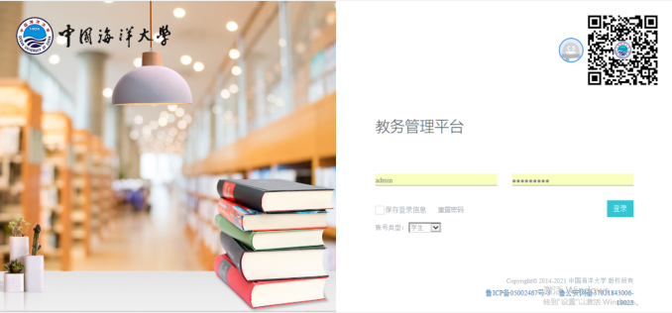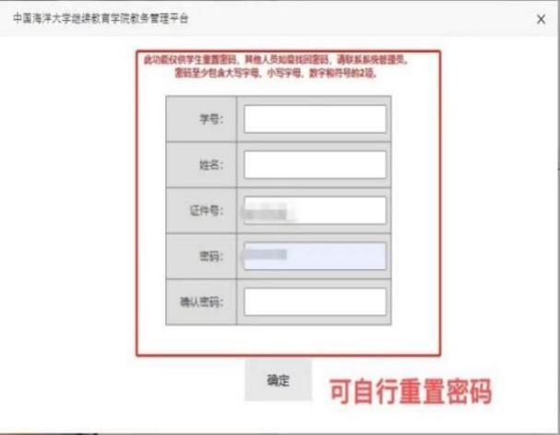

2、学习方法
学生登录平台后，请点击教学管理——课程表查看本学期课程，点击课程名称即可进行在线学习。
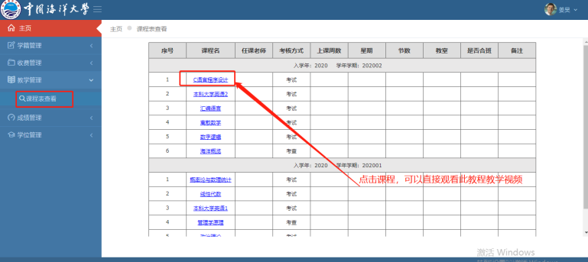

（二）登录统一门户网址：https://xsid.jxjy.ouc.edu.cn/
1、输入身份证号，密码，拖动滑块可以登录。
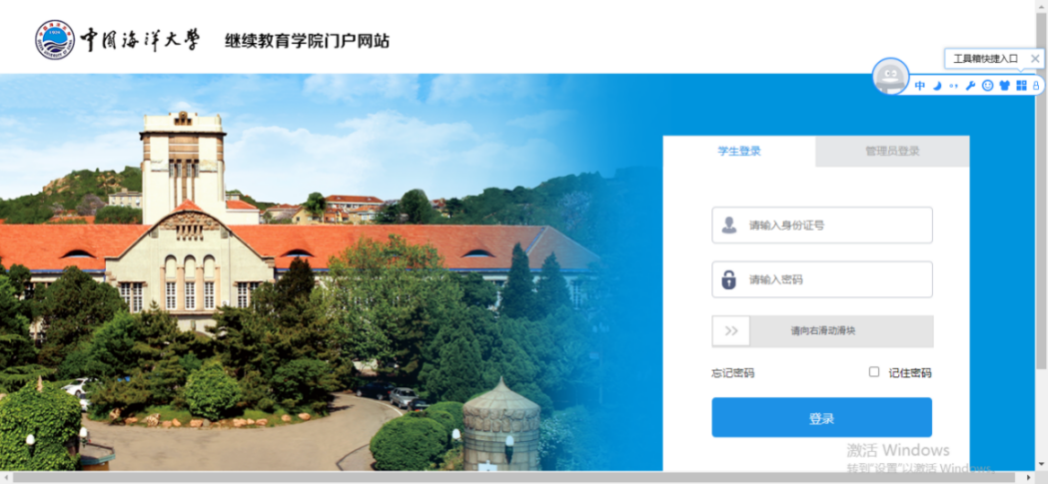

2、重置密码：点击忘记密码，如下图。
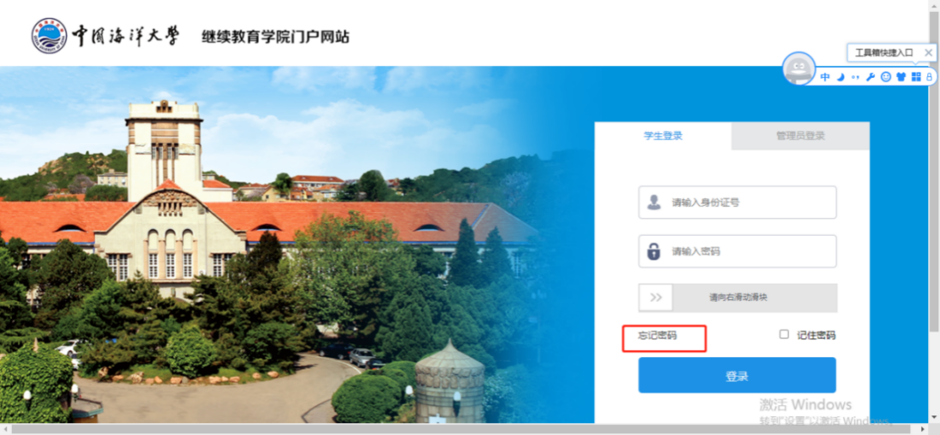

输入身份证号，密码，点击确认。

3、观看视频
登录之后，点击教务管理平台，选择账号，点击登录。
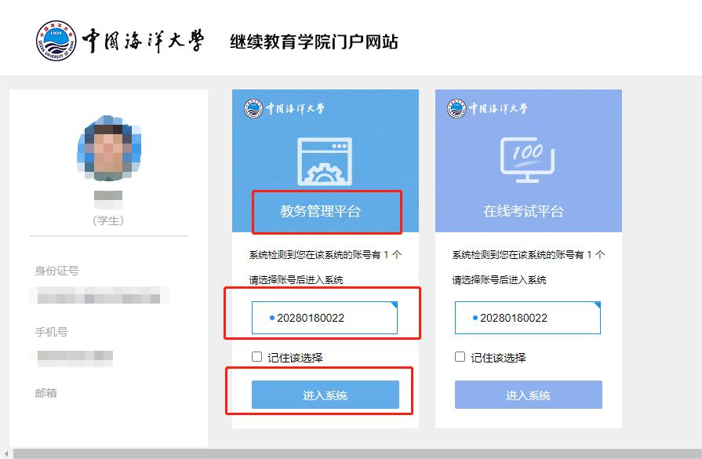

跳转教务系统后，点击教学管理——课程表查看，然后点击课程观看视频。
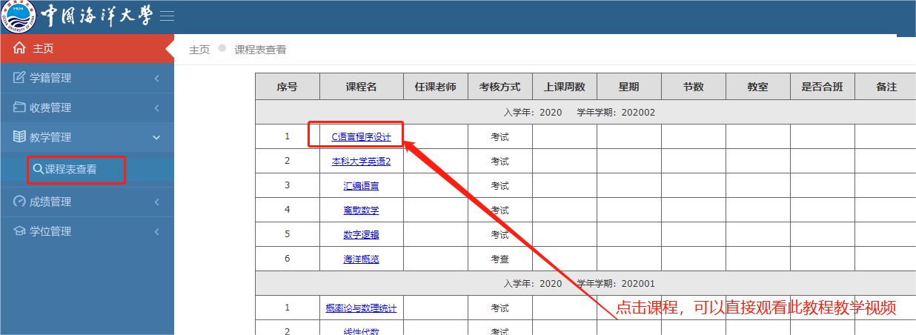
点击选修该课程，确认学习，即可进入学习界面。
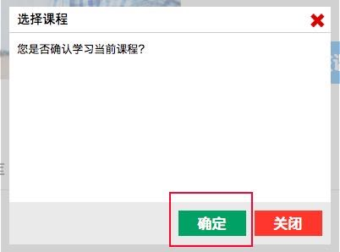
进入学习界面开始学习，右侧菜单栏为对应章节，学生可自行选择。

（三）中国大学MOOC网、学堂在线课程学习
1、学习方法
学生登录教务管理平台后，请点击教学管理——课程表查看本学期课程，点击课程名称即可进行在线学习。

2、观看视频
1）中国大学MOOC网
①点击“立即自学“；
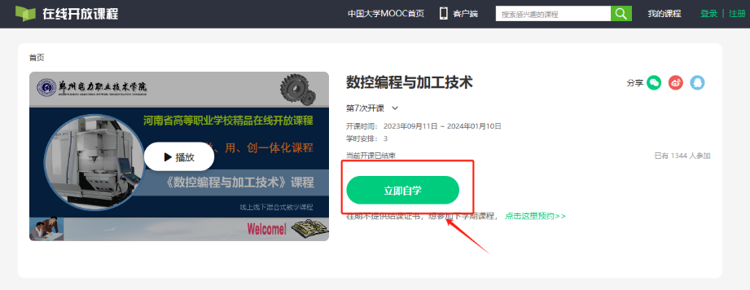
②选择合适的登录方式；
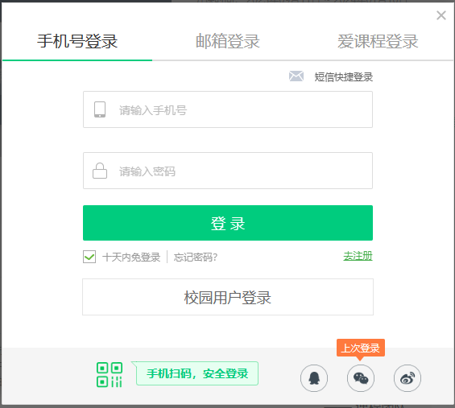
③点击“立即学习“或”已参加，查看内容“；
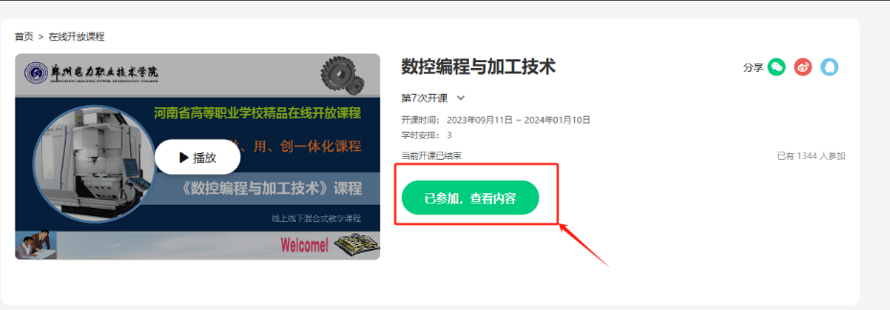
④点击“课件“，选择需要学习的章节；
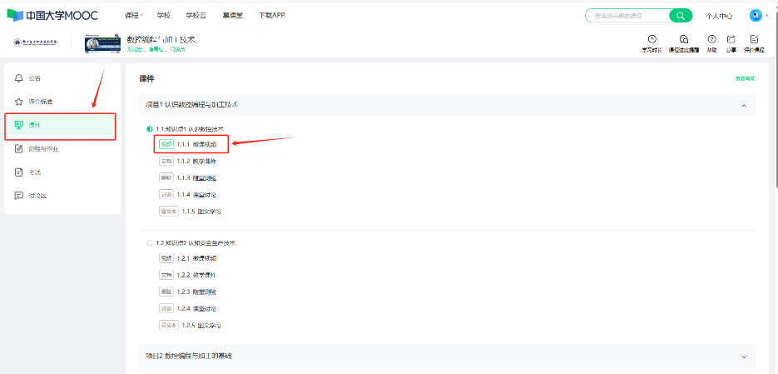
2）学堂在线
①选择最新学期，点击“加入学习“；
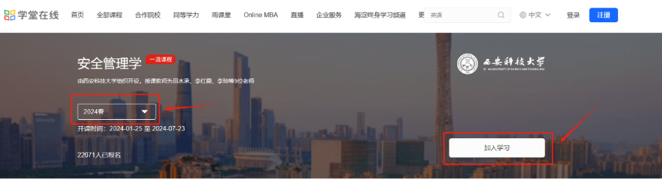
②点击“免费加入学习“
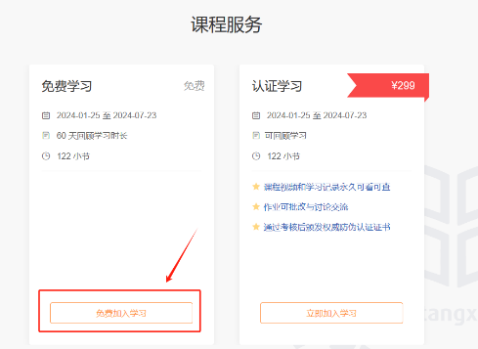
③选择合适的登录方式；
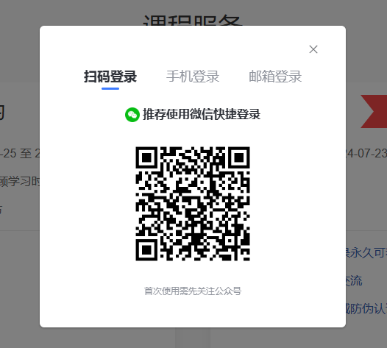
④点击“去学习“；
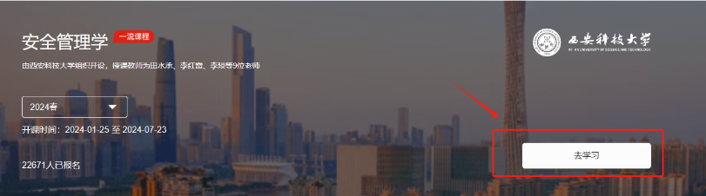
⑤选择需要学习的章节；
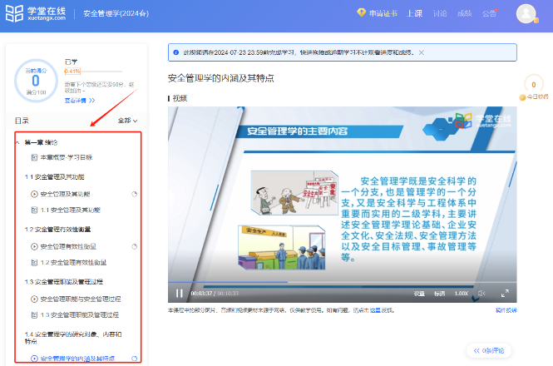
二、手机APP课程学习
（一）手机扫描在线学习平台二维码，如下图所示：
下载APP后，打开APP，点击右下角“我的”，点击头像，输入相关信息进行登录。学生账号为学号，初始密码为身份证后六位。可点击“忘记密码”进行密码更改，输入字段点击确认。忘记密码只能由学生本人修改密码重新登录。
可点击图示“我的”，点击“我的课表”选择本学期进行在线学习。
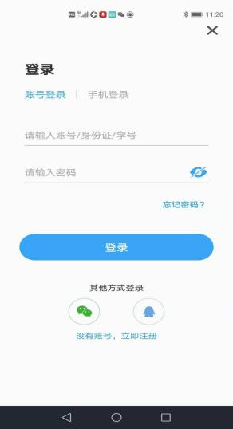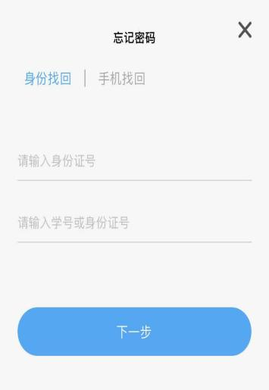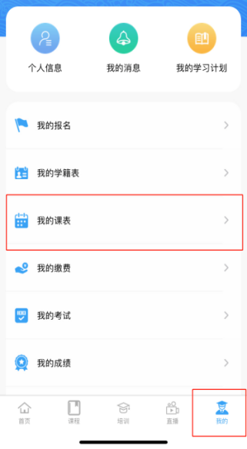

同学们在登录平台或APP学习中如遇无法解决的技术问题，请咨询0532-85901550。

